**Тимуровцы в гостях у ветеранов.**

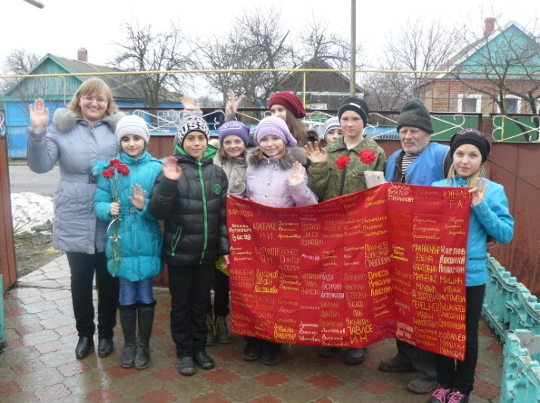Милосердие и доброта… В последнее время мы все чаще стали обращаться к этим словам. Люди начали осознавать, что самым острым дефицитом стали у нас сегодня человеческое тепло и забота о ближнем. Действительно, приучать человека делать добро надо как можно раньше, с самого детства.

Именно поэтому с сентября 2013 года в МБОУ СОШ № 13 пос. Щербиновского среди учащихся пятых классов создано Тимуровское движение, которое продолжает свою работу. В рамках месячника по военно-патриотическому воспитанию ученики 5-А и 5-Б классов 18 февраля посетили ветеранов и поздравили их с наступающим праздником – Днем Защитника Отечества.

Ребята всей школой готовились к этому событию. Они создали полотно памяти - вышили на ткани имена и фамилии погибших на фронте дедушек и бабушек. Как же приятно было видеть слезы радости на глазах ветеранов, которые нашли среди ряда фамилий своих однополчан и друзей! Тимуровцы поздравили пожилых людей: пожелали им здоровья и долголетия.

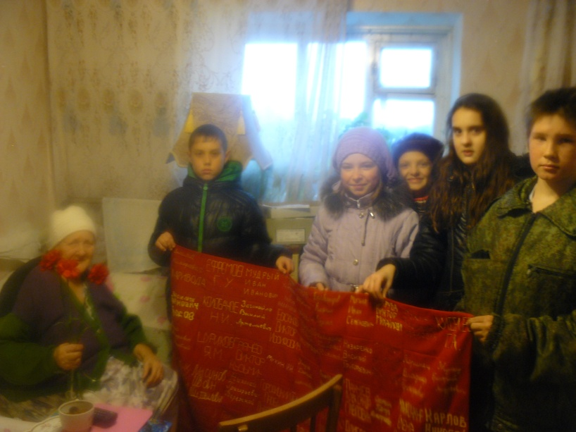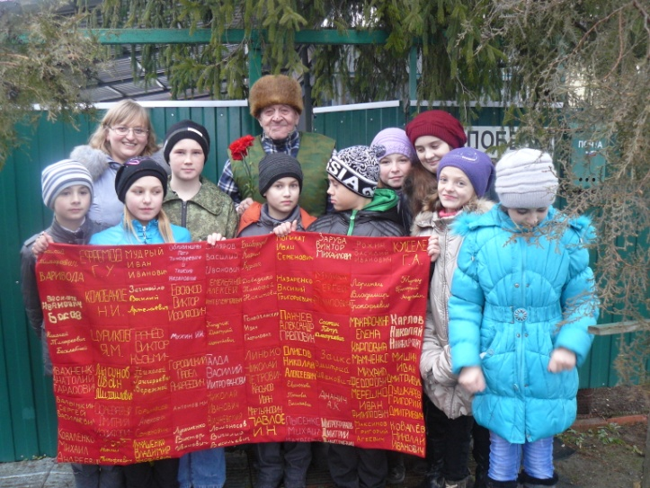Участники тимуровского движения действуют по принципу: «**Береги тех, кто жив. Помни о тех, кого нет».** Ведь мы не только должны чтить память погибших на войне, но и помогать тем, кто в этом нуждается.

**Ефремова Н. В.,**

**организатор тимуровского движения*.***